**LAPORAN PENGERJAAN TUGAS**

**MOA12 | Rabu 02, Oktober 2024**

**Version Control and Project Setup**



**Disusun Oleh:**

Nama : Rizky Nanda Anggia

Kelas : 22IF08

NIM : 22.11.4825

**PROGRAM STUDI INFORMATIKA**

**FAKULTAS ILMU KOMPUTER**

**UNIVERSITAS AMIKOM YOGYAKARTA**

**2024**

**Soal Kuesioner**

1. Buatlah github repository, kemudian push project html, css, dan javascript kalian dari week 1 ke dalam repository tersebut. Kemudian buatlah dokumentasi step by step yang kalian lakukan. Kumpulkan dalam bentuk pdf.

**Jawaban**

1. Berikut adalah laporan pengumpulan github repository milik saya

* 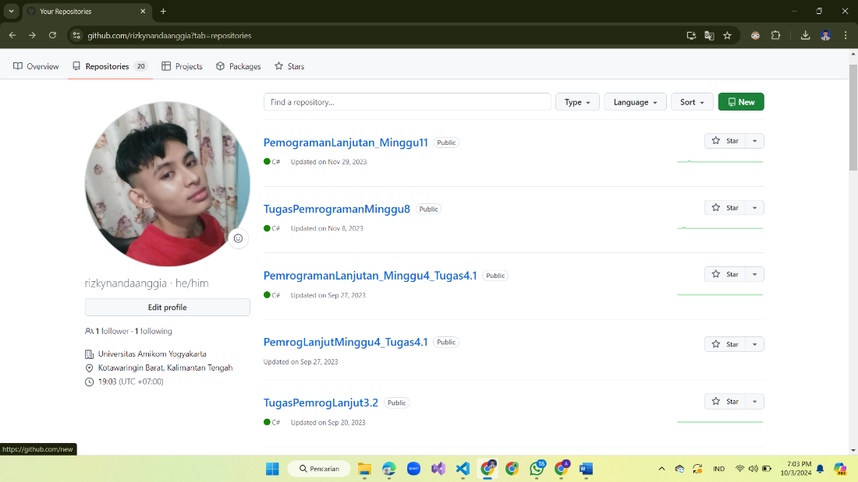

Pertama-tama kita akan membuat repository yang baru, kita click new untuk membuatnya

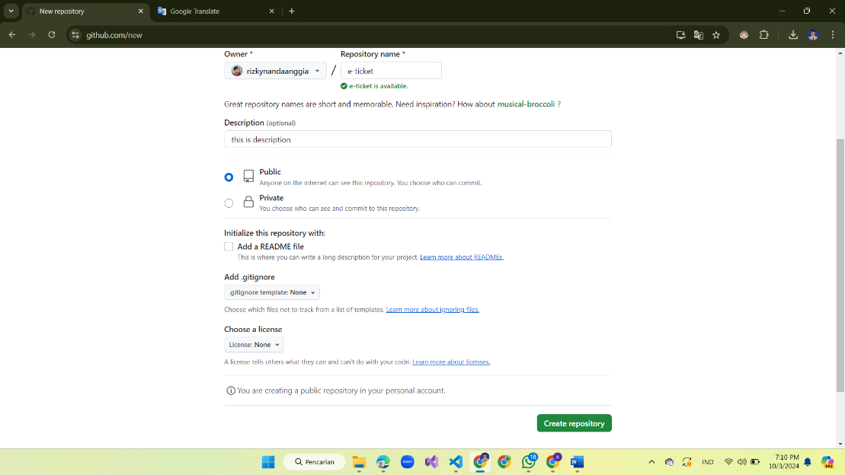

Setelah kita pencet button new, akan muncul tampilan seperti diatas, dan kita akan mengisi seperti diatas, yang dimana saya hanya mengikuti arahan dari kakaknya, dimana repository punya saya, saya jadikan public, untuk tittlenya saya kasih nama e-ticket, dan deskripsi saya kasih caption this is description

* 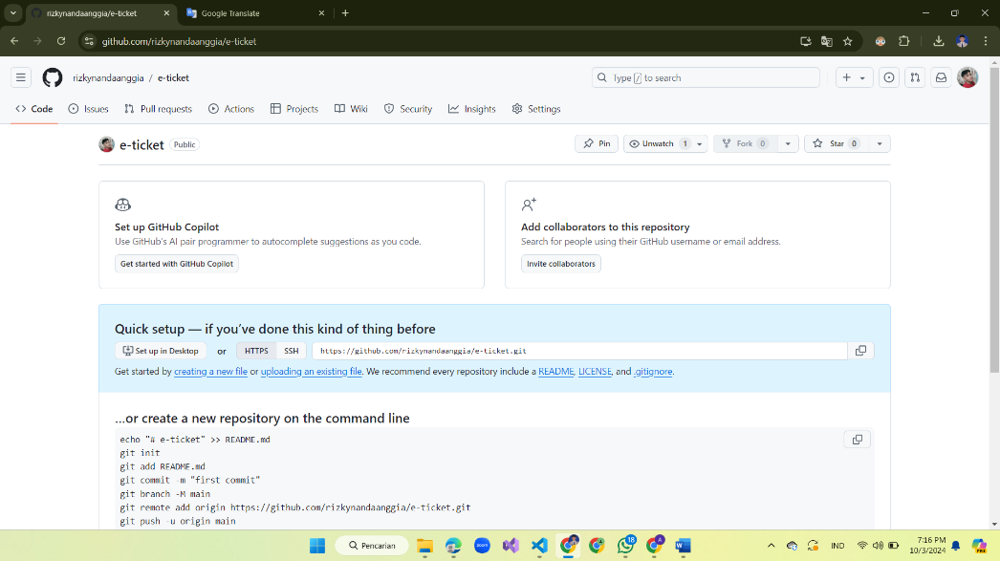setelah selesai mengisi yang tadi lalu kita pencet create repository, dan selanjutnya hasilnya akan seperti berikut ini